Муниципальное дошкольное образовательное учреждение
«Детский сад № 41 р.п.Петровское»

СЦЕНАРИЙ
литературно-музыкальной композиции
«В каждой семье есть свой герой»,
посвящённой 70-летию
Победы в ВОВ.

Составитель:
Казаринова Татьяна Николаевна,
воспитатель
р.п.Петровское, ул.Ростовская, дом 18
Ростовский район, 152130
Тел.: 8-996-926-47-76
https://ds41-ros.edu.yar.ru/
8-48536-4-01-96

Петровск, 2020
Звучат позывные..
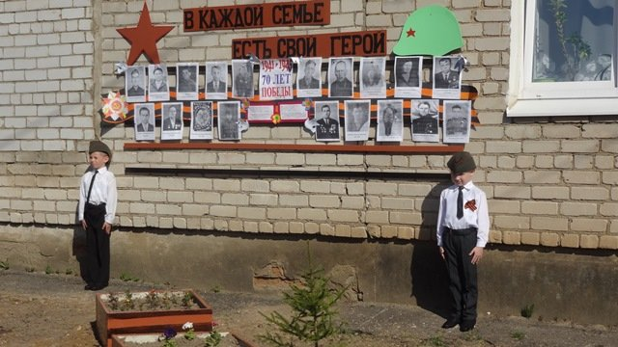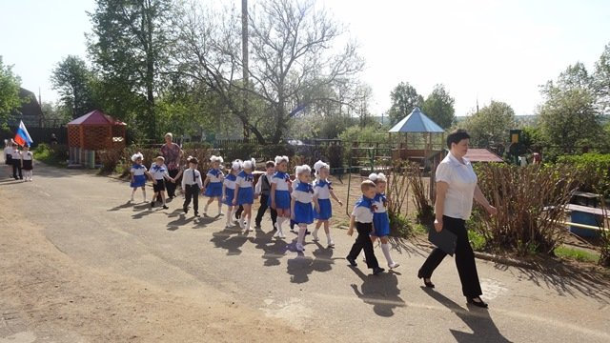
В.: Вот опять пришел долгожданный День Победы. Ровно 70 лет назад наши соотечественники воздвигли Красное знамя над Рейхстагом, и тогда была провозглашена Победа и Свобода! 9 мая 1945 года на Центральный аэродром имени Фрунзе приземлился самолет, доставивший в Москву акт о капитуляции фашистской Германии. А 24 июня на Красной площади состоялся Парад Победы, который завершился маршем 200 знаменосцев, бросавших знамена побежденных немецких войск на помост у подножия Мавзолея.
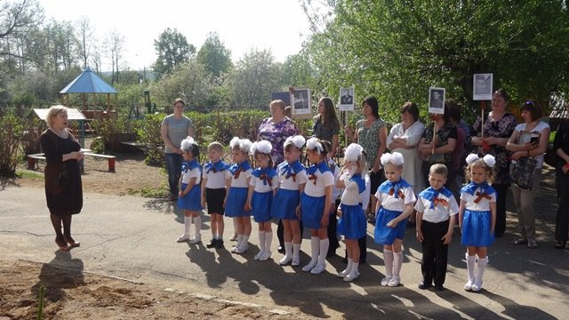
Цветами в мае край наш не богат,
Но расцвело их море в одночасье.
Несут их к обелискам стар и млад.
Мы помним все, и свято чтим солдат,
Отдавших жизнь за мир, за наше счастье!
В.: Слово для приветствия участников акции «В каждой семье есть свой герой» предоставляется заведующему детского сада _____________
….. акцию «В каждой семье есть свой герой» считать открытой
Гимн РФ ----------------
В.: В нашей жизни не так уж много праздников, которые были посвящены действительно великим событиям. Одним из них является День Победы 9 мая. Он стал главным военным праздником, который символизирует силу и волю нашего народа.
Внимание!!! Всем смирно! Внести флаг Российской Федерации!
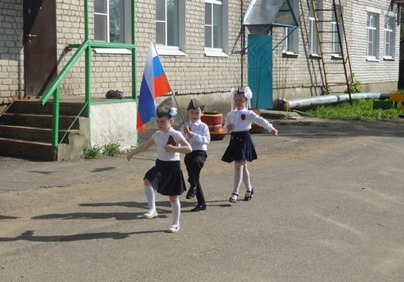
События Великой Отечественной Войны стали страшными страницами нашей истории. Шла смертельная битва, но наши деды и прадеды не сломались, они шли в огонь рвущихся снарядов, шли по минным полям сквозь смерть, шли, невзирая на свинцовый град пуль, шли, оголив штыки.
Наши герои защитили свое Отечество, свою землю, своих жен и детей. Это было величайшее проявление человеческой силы духа, ведь испытания были ужасны, но справедливость восторжествовала. И Победа досталась освободителям!
Красоту, что дарит нам природа...
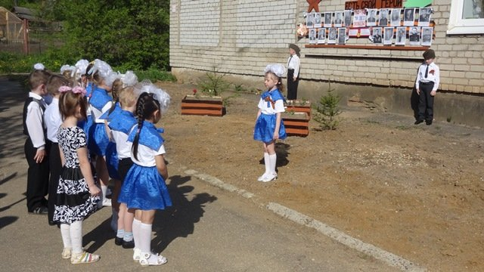
Алексей Сурков
Красоту, что дарит нам природа,
Отстояли солдаты в огне,
Майский день сорок пятого года
Стал последнею точкой в войне.
За всё, что есть сейчас у нас,
За каждый наш счастливый час,
За то, что солнце светит нам,
Спасибо доблестным солдатам –
Нашим дедам и отцам.
Недаром сегодня салюты звучат
В честь нашей Отчизны,
В честь наших солдат!
В.: Долгие 4 года наши деды и прадеды боролись за освобождение Родины от фашизма. Они делали это ради будущих поколений, ради нас. Давайте рассказывать об этой войне всем, чтобы помнили.
Война - это 1725 разрушенных и сожженных городов и посёлков, свыше 70 тысяч сёл и деревень в нашей стране. Война - это 32 тысячи взорванных заводов и фабрик, 65 тысяч километров железнодорожных путей.
Кроме солдат, погибших на поле боя, были миллионы жертв мирного населения. Фашисты превратили в руины наши города и села, издевались над мирным жителями, нашими военнопленными, проводили медицинские эксперименты над советскими людьми, морили голодом, жгли в крематориях.
На оккупированных территориях фашисты установили «новый порядок». На этих территориях создавались лагеря смерти, концлагеря, тюрьмы, гетто. Производились зверские расправы над людьми. Ни нам, ни будущим поколениям забывать об этом нельзя.
Мальчик из села Поповки
Самуил Маршак
Среди сугробов и воронок
В селе, разрушенном дотла,
Стоит, зажмурившись ребёнок –
Последний гражданин села.
Испуганный котёнок белый,
Обломок печки и трубы –
И это всё, что уцелело
От прежней жизни и избы.
Стоит белоголовый Петя
И плачет, как старик без слёз,
Три года прожил он на свете,
А что узнал и перенёс.
При нём избу его спалили,
Угнали маму со двора,
И в наспех вырытой могиле
Лежит убитая сестра.
Не выпускай, боец, винтовки,
Пока не отомстишь врагу
За кровь, пролитую в Поповке,
И за ребёнка на снегу.
В.: А сейчас хочется предоставить слово родителям, чьи предки были участниками той войны.
Слово родителям.
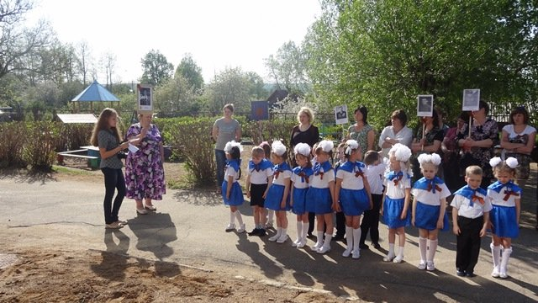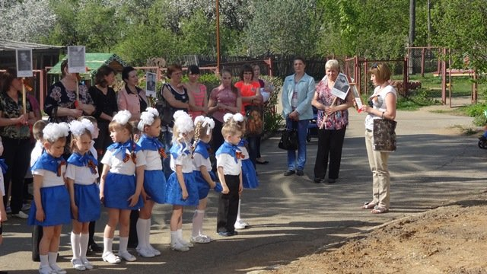
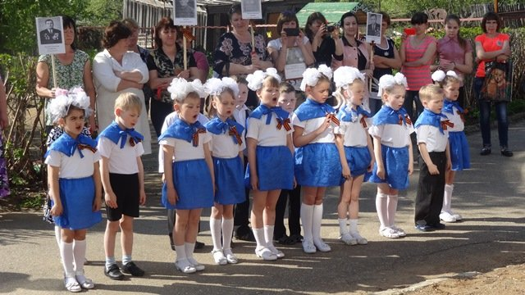
70 лет прошло с тех пор, как взвился флаг Победы над горящим Рейхстагом, но вечно будет жить в памяти людей война, самая жестокая и не справедливая из всех войн на Земле, и вечно люди будут помнить о героях, отдавших свою жизнь в борьбе с врагом. Сегодня осталось так мало людей, кому мы лично можем сказать «Спасибо» за этот подвиг. Очень хочется, чтобы настоящие и будущие молодые поколения чтили и уважали этот важный день и всё, что за ним стоит.
Песня «И всё о той весне»

В.: Благодарное человечество всегда будет помнить о стойкости, мужестве, о подвиге советских солдат. Они не только отстояли свободу и независимость своего отечества, но и спасли от фашизма другие народы.
В этот светлый праздник Победы,
Мы помним, гордимся, чтим,
Память наших отцов и дедов,
И за мир их благодарим.
У вас у всех есть ленточки. Ленточка – символ нашей памяти о погибших в страшные годы войны. Предлагаю прикрепить их на стене памяти.
Акцию «В каждой семье есть свой герой», посвящённую празднованию 70-ой годовщины Победы в Великой Отечественной войне, прошу считать закрытой.
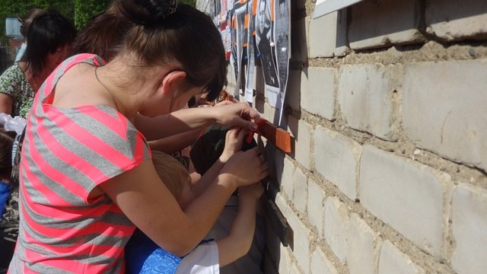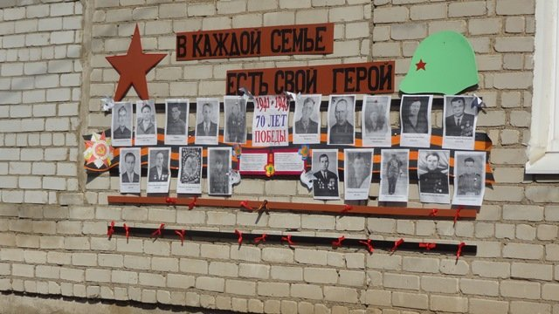

Размещено на сайте образовательной организации
https://ds41-ros.edu.yar.ru/metodicheskaya_rabota/stsenarii_prazdnikov.html

